14152期末第二题的延伸

三种气体乃至n种气体混合的一般性问题

一容器中间被两隔板分成压强、体积、温度、自由度分别为“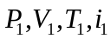”，“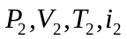”和“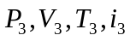”的三部分，求去掉两隔板后三种气体混合的温度并压强。
解：依题意，三种气体在混合过程中，系统与外界没有热量和功的交换，即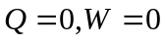
根据热力学第一定律：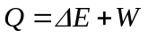 ，有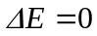，即 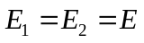，
故得：
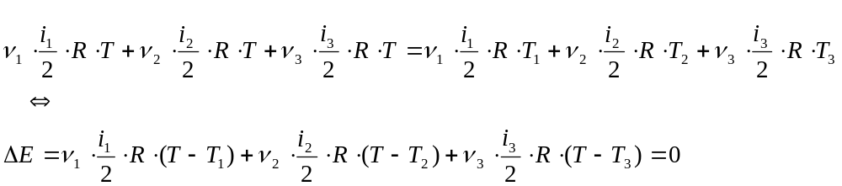
解得三种混合后气体温度为：
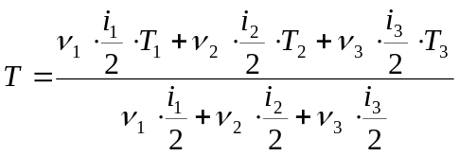
另外，依题意有
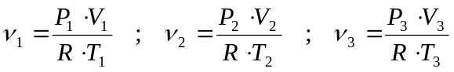
故对于三种气体混合问题，一般地有：
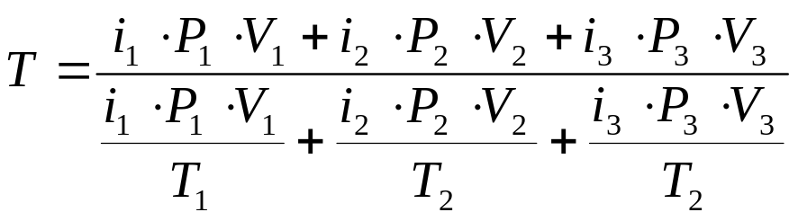
(混合温度值，数学上是三者加权调和平均啊!)
另外，三种气体混合后的压强满足：
兹注意到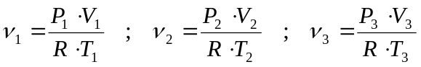
兹注意到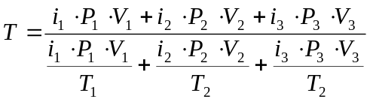
从而得到三种气体混合后的压强
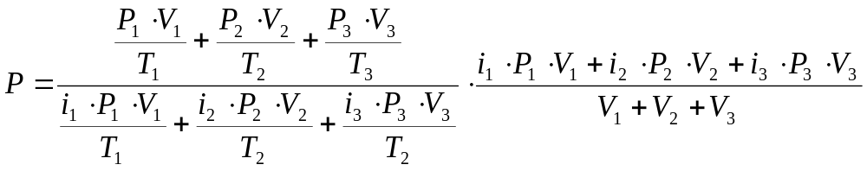
(此压强值，数学上是？？平均呢？有趣！)

注释：一般地，n种气体混合情形，容易证明，有
n种气体混合温度
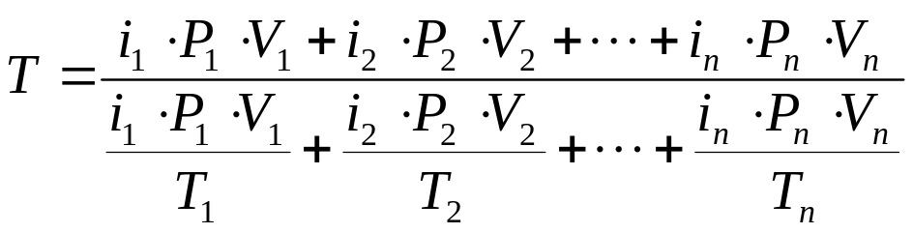
(混合温度值，数学上是n者加权调和平均啊!)
n种气体混合压强
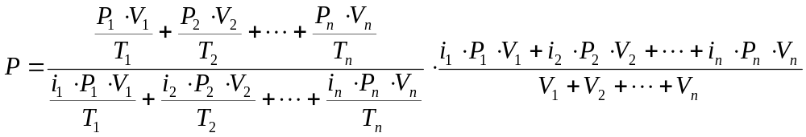(此压强值，数学上是？？平均呢？有趣！)
等价地表达为
